调 研 报 告

组员：蒋思、彭宇洋、唐艺文、寇坤

组长：丰佳云



乐队类网站调研报告

调研时间：2020.6.17



目录

**一、 调研网站 1**

**二、 调研内容 1**

2.1 网站风格 1

2.2 布局结构 1

2.3 色彩方案 2

2.4 导航 2

2.5 banner 4

2.6 栏目 5

2.7分页布局 7

**三、 统计与发现 7**

3.1 布局结构 7

3.2色彩方案 9

3.3 导航 10

3.4 banner 10

3.5 分页布局 10

**四、总结 11**

4.1网站风格 11

4.2布局结构 11

4.3色彩方案 11

4.4导航 11

4.5 banner 12

4.6栏目 12

4.7分页布局 12

4.8网站功能 12

# 

# 调研网站

* 1. 北京民族乐团官方网站http://bj-co.com.cn/
  2. 贵阳交响乐团网站 <http://www.gyso.cn/>
  3. ATV乐器中文官方网站<http://www.atvmusic.com.cn/>
  4. 网易云官方网站https://music.163.com/

# 调研内容

2.1 网站风格

北京民族乐团官方网站:中国风

贵阳交响乐团：简约风

ATV乐器中文官方网站：黑白简约风

网易云官方网站：个性风格

2.2 布局结构

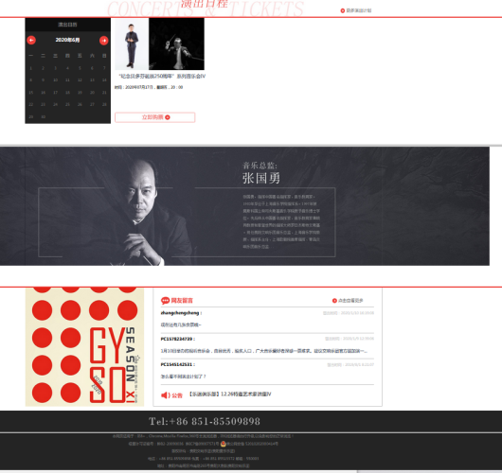 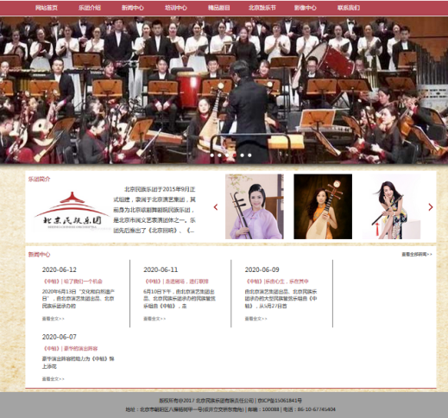

贵阳交响乐团 北京民族乐团官方网站

网格布局，一行一行排列 网格布局，每行分三列或者四列

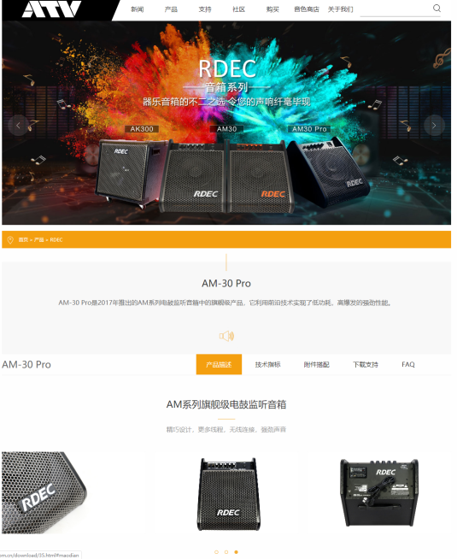 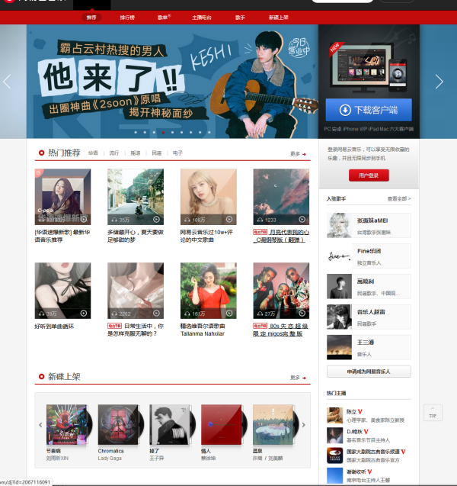

ATV乐器中文官方网站 网易云官方网站

网格式布局 左右布局，左边栏目右边友情链接，

2.3 色彩方案

贵阳交响乐团网站：黑白灰搭配红色

北京民族乐团官方网站：大片米白色搭配灰色、红色

ATV乐器中文官方网站 ：主体白色，黄色点缀

网易云官方网站：白色、红色

2.4 导航

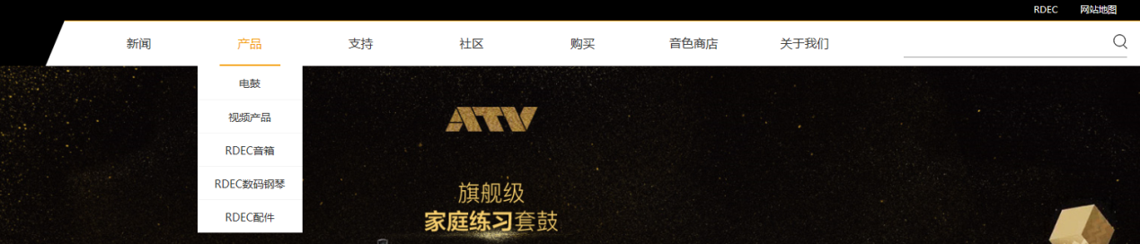

1.下拉式导航

2.鼠标至于“产品”之上产品字颜色变黄 字下有黄色条





1.一级导航：响应块状 黑色

2.二级导航：圆矩形 深红色

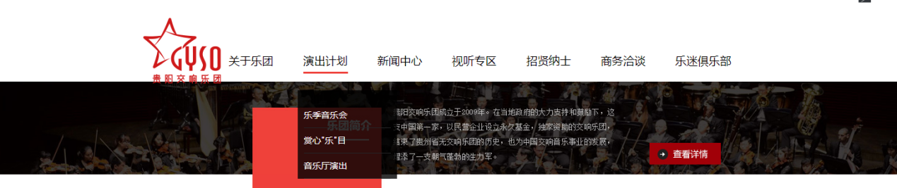

1.下拉式二级菜单

2.相应效果：主导航红色下划线，下拉导航白色下划线

1.顶部导航/一级导航：响应块状 红色 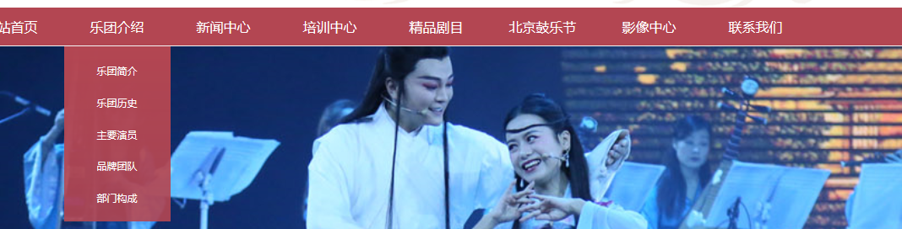

1. 二级导航：下拉式 红色

## 2.5 banner

北京民族乐团官方网站

左右点击切换和小圆点点击切换banner图 共有五张图片，banner内容有乐团演出合影，彩排合影等。

贵阳交响乐团网站

按钮和小圆点点击切换banner图，banner数为3，内容主要是因疫情演出延期的通知。

乐器中文官方网站

自动轮播的banner效果和手动点击左右小按钮切换banner，并且有淡入淡出的效果。

Banner的主要内容是各个乐器系列的产品宣传。

网易云官方网站

自动轮播的banner效果和手动点击左右小按钮切换banner，并且有淡入淡出的效果。

Banner图片多，内容丰富，主要是歌曲和专辑的宣传，冲击力强。

## C:\Users\Administrator\Desktop_S7(D%8(G67%E~Q~2YOI45B.png2.6 栏目

内容区：分为2部分 有乐团简介 和新闻中心组成

乐团简介：左边是乐团的历史 右边是成员 有切换效果 鼠标经过有成员的详细介绍

新闻中心：是乐团的活动 点击有详细介绍

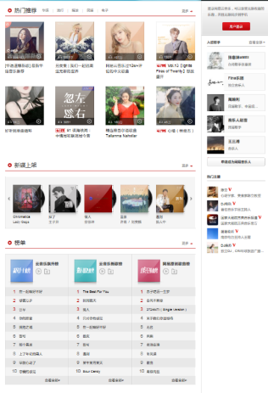

内容区分了三个部分 各部分都有内容导航 有侧导航

第一内容呈网格式排列，鼠标经过图下面的文字会出现黑色下划线 点击图可播放对应的歌曲。

第二内容区是点击切换歌单。

第三内容区有三列歌单，鼠标经过歌名会出现播放 添加 收藏三种选择，最右边有回到顶部的按键，便捷好用。

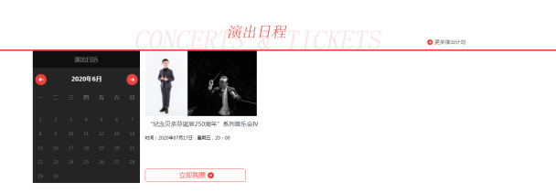 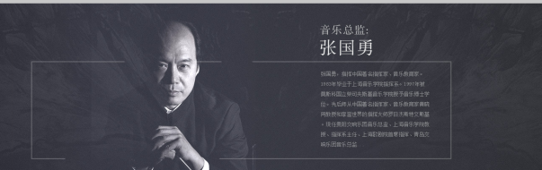

演出日程链接了更多演出计划 总监介绍 链接到介绍详情页

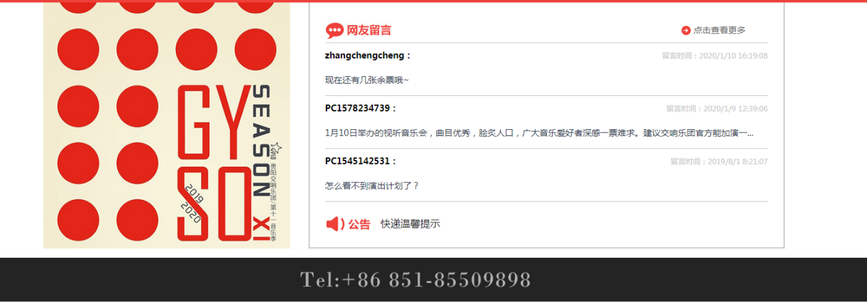留言板、联系电话

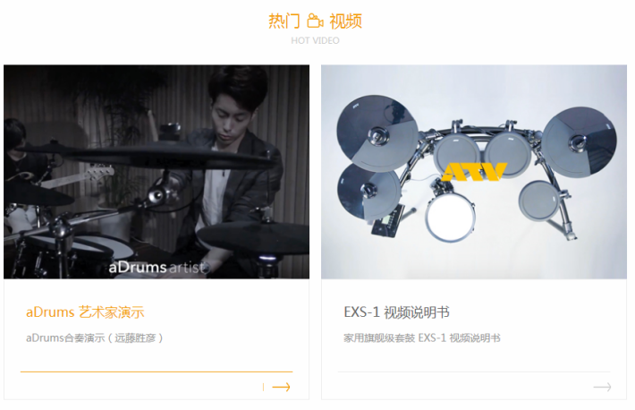

热门视频，鼠标至于框架之上有 第一行字变黄 底部灰色线条变黄 灰色箭头变黄并且抖动

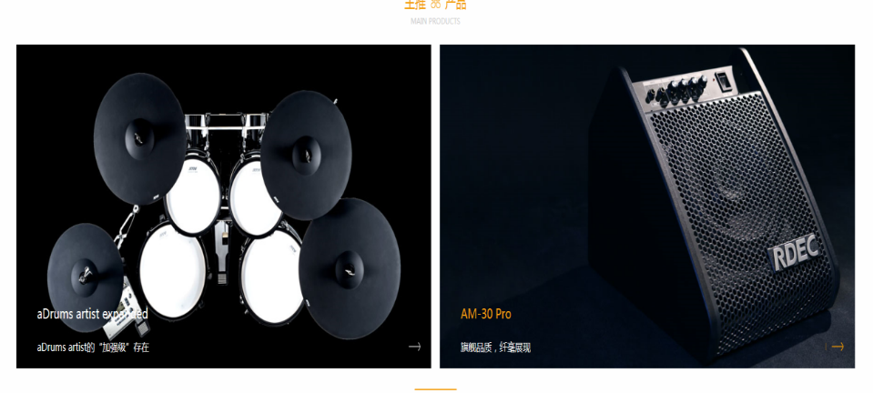

主推产品

## 2.7分页布局

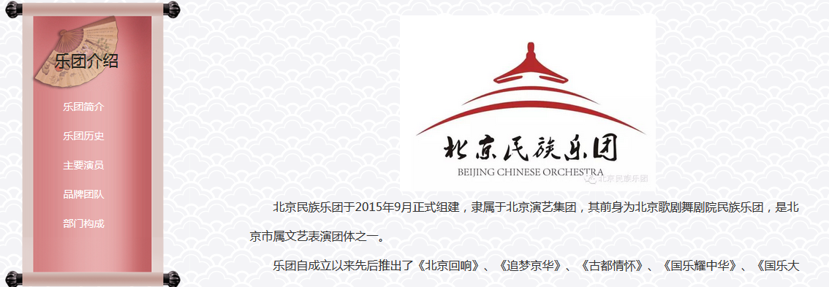

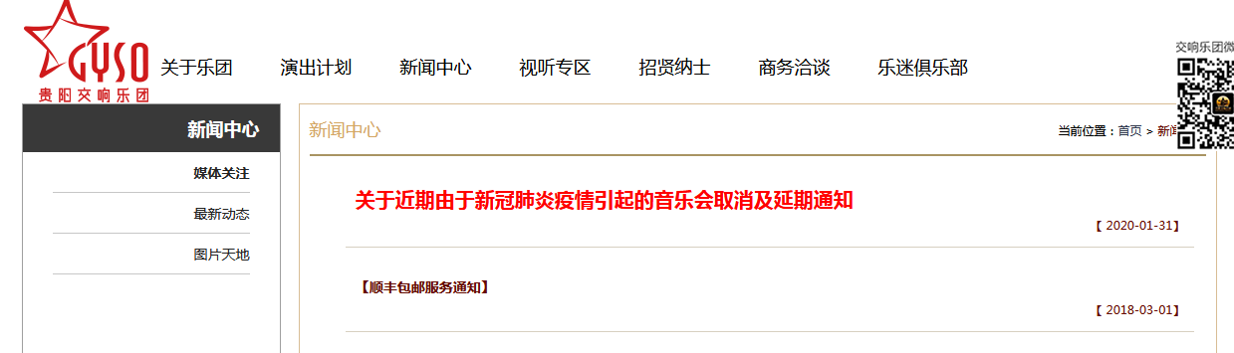

侧导航的形式，左边导航右边内容

# 统计与发现

## 3.1 布局结构

北京民族乐团网站

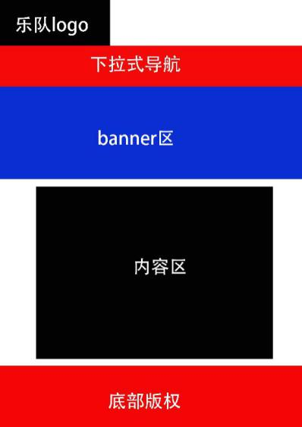

网易云官方网站

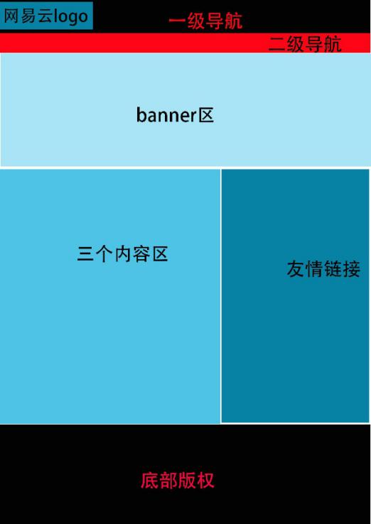

贵阳交响乐队网站

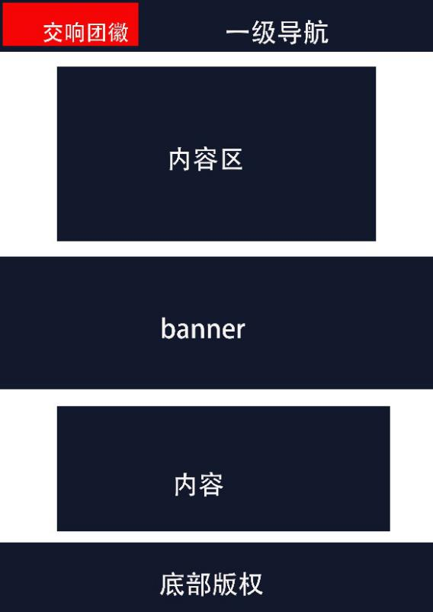

ATV乐器官网

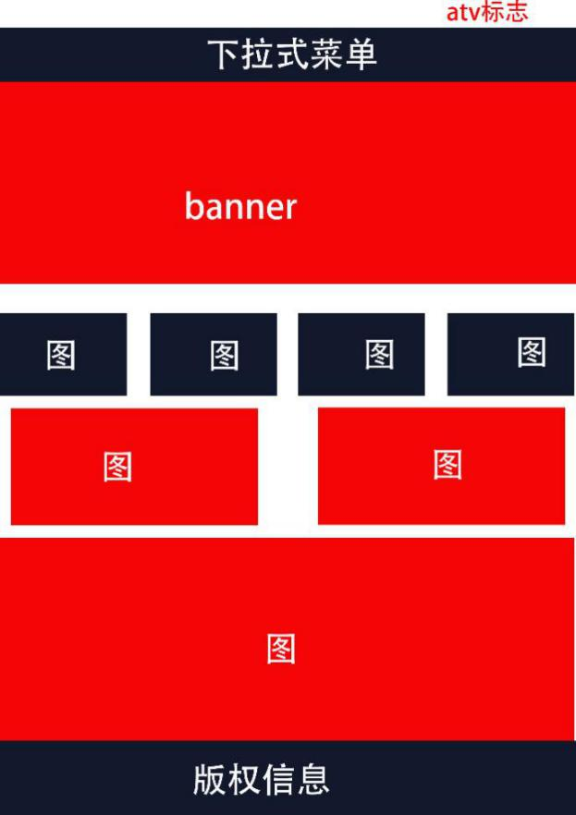

统计与发现：较好的网站中有将近三分之二的栏目设计都是一个栏目占一整行

## 3.2色彩方案

|  |  |  |  |  |
| --- | --- | --- | --- | --- |
| 网站名称 | 北京民族乐团网站 | 网易云音乐网站 | 贵阳交响乐团网站 | ATV乐器官方网站 |
| 色彩主调 | 黄色暖色 | 白色 | 灰色 | 灰色黑色 |
| 辅助色 | 红色 | 红色 | 红色 | 黄色 |

经统计发现：大部分网站以灰色调为主调，用亮色来做辅助色。

## 3.3 导航

|  |  |  |  |  |
| --- | --- | --- | --- | --- |
| 网站名称 | 北京民族乐团网站 | 网易云音乐网站 | 贵阳交响乐团网站 | ATV乐器官方网站 |
| 导航形式 | 下拉式二级菜单 | 一级 二级导航 | 下拉式二级菜单 | 下拉式二级菜单 |
| 导航响应色 | 深红色 | 黑色 红色 | 白色 | 黄色 |

经统计发现：大部分乐队类网站导航为下拉式导航，响应效果与网站的辅助色相呼应。

## 3.4 banner

|  |  |  |  |  |
| --- | --- | --- | --- | --- |
| 网站名称 | 北京民族乐团网站 | 网易云音乐网站 | 贵阳交响乐团网站 | ATV乐器官方网站 |
| Banner大小 | 全屏 | 1200 | 全屏 | 全屏 |
| Banner数量 | 5 | 7 | 3 | 3 |

经统计发现：大部分乐队类网站bnner大小为全屏，数量3张以上。

## 3.5 分页布局

|  |  |  |  |  |
| --- | --- | --- | --- | --- |
| 网站名称 | 北京民族乐团网站 | 网易云音乐网站 | 贵阳交响乐团网站 | ATV乐器官方网站 |
| 布局形式 | 侧导航 | 网格 | 侧导航 | 侧导航 |

经统计发现：大部分乐队类网站的分页布局形式都为侧导航在左，内容在右

# 四、总结

## 4.1网站风格

欧美风（图片偏多），简单大气

## 4.2布局结构

有侧导航在左边

内容在banner下面

## 4.3色彩方案

白色为主调，

黄色红色等亮色为辅助色

## 4.4导航

网站首页、关于我们（乐盟介绍、乐队介绍（大一、大二）、

新闻中心（音乐节、友校联盟）、

联系我们（群号二维码、电话、邮箱、个人qq）

## 4.5 banner

乐盟宣传照、展现热爱音乐精神文化的图、乐队合照。

## 4.6栏目

乐盟简单介绍、演出赛事简概。

## 4.7分页布局

有侧导航，内容占主要部分。

## 4.8网站功能

做到为乐队宣传的效果和让更多人感受到音乐文化和精神。